SAYONARA ALLAHABAD HIGH COURT BAR ASSOCIATION

(The text of farewell speech of Justice Yatindra Singh before Allahabad Bar Association Allahabad on 19.2.2012.)

मेरे प्रिय, मेरे अपने, मेरे बन्धु अधिवक्तागण
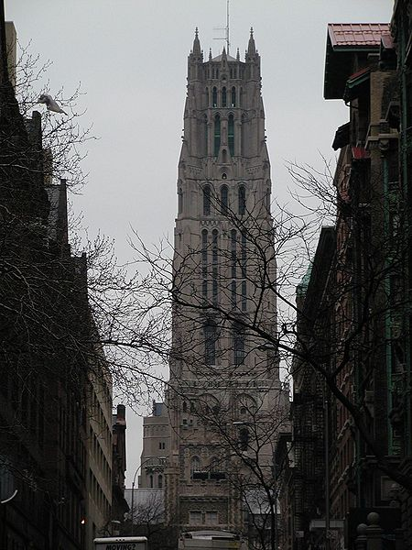रिवर साइड चर्च
इलाहाबाद पवित्रता की राजधानी है तो न्यूयॉर्क व्यापार की। इलाहाबाद बसा है गंगा-यमुना के तट पर, तो न्यूयॉर्क बसा है हडसन नदी के तट पर।

न्यूयॉर्क के पश्चिम, हडसन नदी के पूर्वी तट पर एक गिरजाघर है, जिसका नाम है—रिवर साइड चर्च। यह १९२७ में बनना शुरू हुआ और इसमें पहली प्रार्थना १९३० में हुई। यह अमेरिका का सबसे ऊंचा गिरजाघर है। इसमें दुनिया का सबसे बड़ा घण्टियों वाला बाजा है। इस गिरिजाघर को, वर्ष २००० में, न्यूयॉर्क के दर्शनीय स्थलों का दर्जा दिया गया है।

गिरजाघर का मुख्य द्वार पश्चिम में, हडसन नदी की तरफ है। इस गिरिजाघर की दीवालों पर तराश कर, जाने माने लोगों की मूर्तियां बनायी गयी है। इनमे से १४ मूर्तियां वैज्ञानिकों की है। वैज्ञानिकों की मूर्तियां बनाते समय यह प्रश्न उठा कि किन १४ वैज्ञानिक की मूर्तियां तराशी जायें।
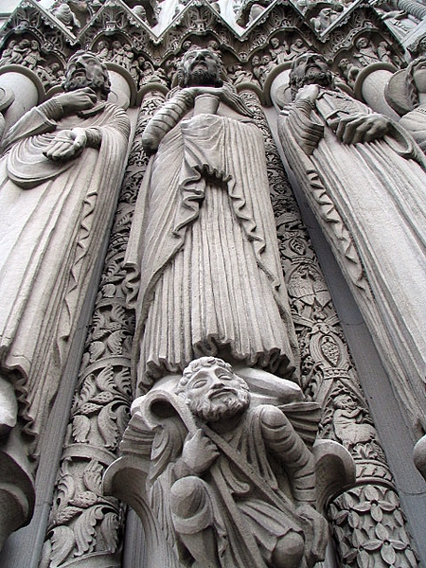चर्च में तराशी मूर्तियां

अन्नत:, उस समय के वैज्ञानिकों से, चौदह वैज्ञानिकों के नाम पूछे गये जिनकी मूर्तियां वहां तराशी जांय। अलग, अलग वैज्ञानिकों ने, अलग अलग वैज्ञानिकों के नाम सुझाये। किसी ने आर्कमडीज़ का नाम लिया तो किसी ने डर्विन। लेकिन हर वैज्ञानिक ने दो नाम अवश्य सुझाए — न्यूटन और आइंसटाइन का। इस पृथ्वी पर जन्म लेने वाले वैज्ञानिकों में, यह दोनों सबसे बड़े वैज्ञानिक है। बहुत से लोग इसे सही नहीं मानते है क्योंकि उनके अनुसार न्यूटन दुनिया का सबसे बड़ा वैज्ञानिक था।

आप विज्ञान का कोई भी क्षेत्र ले चाहे वह गति के नियम हों, या गुरूत्वकर्षण का नियम हों, या इन्द्र धनुष के रंगों का कारण का, या गणित में कैलक्यूलस की बात हो, या बाईनॉमियल श्रंखृला की चर्चा हो—इन सबमें न्यूटन का योगदान महत्वपूर्ण है।
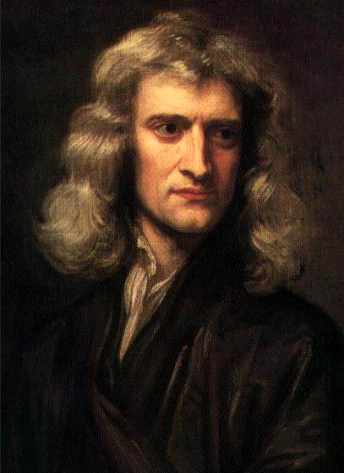आइज़ेक न्यूटन

एक बार न्यूटन से पूछा गया कि वह किस कारण विज्ञान में इतनी खोज कर पाया। उनका कहना था,
'I have seen farther than others, it is because I am standing on the shoulder of a giant.'
यदि मैं औरों से अधिक देख सका तो यह इसलिए कि मैं एक विशालकाय व्यक्ति के कंधों पर खड़ा हूं।

हम सब भी एक विशालकाय व्यक्ति के कंधों पर खड़े हैं।

इस विशालकाय व्यक्ति का एक पैर तेज बहादुर सप्रू, मोती लाल नेहरू, सुन्दर लाल दवे, प्यारे लाल बनर्जी, कैलाश नाथ काटजू, कन्हैया लाल मिश्र और जी.एस. पाठक, जैसे नामी वकील हैं।

यदि, उक्त वकीलों के नाम में, मैं कुछ उन वकीलों के नाम जोडूं जिन्हें मुझे सुनने का मौका मिला तब इनमें फौजदारी के तीन जाने माने वकील पी.सी. चतुर्वेदी, शेखर सरन, तथा एस.एन. मुल्ला, और दीवानी के जगदीश स्वरूप, एस.सी. खरे, तथा एस.एन. कक्कड़ का नाम अवश्य रहेगा।

इस विशालकाय व्यक्ति का दूसरा पैर मुख्य न्यायाधीश जॉन एंज़, जिन्होंने हिन्दू कानून को, विदेशी व्याख्याओं से समझने के बजाए, हिन्दू विद्वानों के द्वारा सुझायी गयी व्याख्या से समझना उचित समझा। वह पहले ब्रिटिश राज्य के न्यायाधीश थे, जिन्होंने मीमांसा नियम से हिन्दू कानून की व्याख्या की; न्यायमूर्ति प्रमोद चरन बैनर्जी; मुख्य न्यायाधीश ग्रिमवुड मेयर्स, जो कि पहले विश्व युद्व के बाद इलाहाबाद हाई कोर्ट के मुख्य न्यायाधीश हुए। उन्होनें, प्रथम विश्व युद्व में आयी कमियों के कारण भ्रष्टाचार की सुगबुगाहट को कारगर तरीके से समाप्त किया; मुख्य न्यायाधीश मोहम्मद सुलेमान; ओ.एच. मूथम; न्यायमूर्ति श्री गंगेश्वर प्रसाद, जो कि परीक्षण न्यायालय के अधिवक्ता से, उच्च न्यायालय के न्यायमूर्ति बने।

यदि मैं उक्त सूची में, उन न्यायमूर्ति की बात करूं, जिनके सामने मुझे बहस करने का मौका मिला तब इस सूची में, मुख्य न्यायाधीश श्री के.बी. अस्थाना; मुख्य न्यायाधीश श्री डी. एम. चन्द्रशेखर; मुख्य न्यायाधीश सतीश चन्द्रा; न्यायमूर्ति जे.एम. राल सिन्हा; न्यायमूर्ति यशोदा नन्दन; न्यायमूर्ति बी.एन. सप्रू का नाम जोड़ना चाहूंगा। इनमें से कुछ नाम उनके है जिन्होंने अपने देश में, इमरजेंसी जैसे मुश्किल दौर के समय हिम्मत दिखायी।

लेकिन इतने मजबूत पैरों वाले विशालकाय व्यक्ति के कंधों पर खंड़े होने के बावजूद भी, हमारा भाग्य वैसा नहीं है जैसा कि न्यूटन का था।

क्या भगवान एक तरफा है? क्या न्याय की देवी की आंखों में बंधी पट्टी के कारण वे अंधी हो गयी हैं। मेरे विचार से इसका यह कारण नहीं है शायद इसका कारण है कि हम स्वयं ही इस विशालकाय व्यक्ति के पैर काट रहे हैं।

वकील, न्यायमूर्ति एक दूसरे के अभिन्न अंग हैं। हमे साथ रहना है। जिस न्यायालय के अधिवक्ता अच्छे होगें, उसके न्यायमूर्ति अच्छे होगें और जिसके न्यायामूर्ति अच्छे होगें उसके अधिवक्ता अच्छे होगें। हम एक दूसरे को न केवल प्रेरणा देते है पर दोनों के स्तर को उठाते है। यदि ये एक दूसरे की टांग खीचेगें, पैर काटेगें, तो हमारा भाग्य कभी भी अच्छा नहीं होगा। हम जैसा बोऐंगे, वैसा ही फल पायेंगे।

मैं यहां कुछ व्यक्तिगत तौर पर माफी भी मांगना चाहूंगा मैं कभी कभी न्यायालय में क्रोधित हो जाया करता था। इसका कारण भी यही था मैं आपका स्तर उठाना चाहता था ताकि मेरा स्तर उठ सके। यदि इसके कारण किसी की भावना आहत हुई हो तो इसके लिए क्षमा प्रार्थी हूं।

आज मै जो भी हूं और जिस जगह पर हूं उसका श्रेय मुझको नहीं बल्कि इस बार को जाता है। इसलिए मेरी ओर से 'हाई कोर्ट बार एसोसिएशन इलाहाबाद लाइब्रेरी एकाउंट' को एक दस हज़ार एक रुपये की छोटी सी एक भेंट।

आशा करता हूं कि आने वाला समय हमारे न्यायालय और हम सब के लिए मंगल मय और शुभ होगा।

नमस्ते, जय हिन्द।

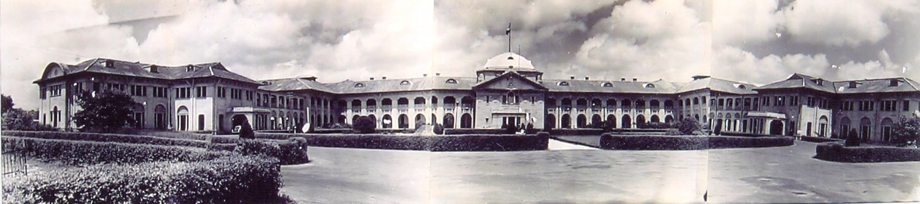
नोट: इस चित्र के पहले तीन चित्र विकिपीडिया से और आखरी चित्र इलाहाबाद के १०० साल पर निकली स्मारिका से है।

